Barnkonsekvensanalys till Huddinge pastorats budget 2021
BKA-gruppen har fått i uppdrag av kyrkorådet att genomföra en barnkonsekvensanalys på budgetförslaget för 2021 som ska behandlas vid Kyrkofullmäktiges sammanträde den 10 november 2020.

Metod

Insamling av barns röster
För att få reda på vad barn i pastoratet tycker är viktigt har vi använt material som samlats in vid tre tillfällen.
- Våren 2019 i samband med framtagandet av församlingsinstruktionen ställde vi frågor om kyrkan i alla fasta grupper i pastoratet där deltagarna är 6-12 år. Insamlingen bestod av svar från en värderingsövning och en skapande uppgift. Se Bilaga 1
- I samband med kursen ”Konfirmation i storstad” genomfördes intervjuer med tonåringar aktiva i Huddinge församling om deras relation till Svenska kyrkan. Se Bilaga 2
- Inför den här barnkonsekvensanalysen ställdes frågorna ”Vad betyder Svenska kyrkan för dig” och ”Om kyrkan skulle jobba mer eller mindre med något vad skulle det i så fall vara?” i en chattgrupp med aktiva ungdomar. Ett fåtal svar kom in.

Statistik och andra källor
Statistik har hämtats från Svenska kyrkans statistikdatabas, Huddinge kommuns hemsida och Ungidag.se

Beredningen i september
Två representanter från BKA-gruppen fanns med på budgetberedningen den 22 september för att sätta sig in i budgetförslaget för att kunna avgöra vilka delar som direkt eller indirekt berör barn.

Kartläggning

Vilka barn berörs av budgetförslaget?
27 % av Huddinges befolkning är barn. 22 % av pastoratets medlemmar är barn. Antal medlemmar under 18 år är 10 836 personer av totalt 49 000 (2018).
819 barn deltog i regelbunden gruppverksamhet i pastoratets församlingar år 2018 utöver det gjordes 14 532 besök i någon av alla verksamheter som man inte anmäler sig till (så kallade Öppna verksamheter). Många barn möter också församlingens verksamhet genom besök i kyrkan med sin skola eller förskola. Dessutom är många av de som deltar i gudstjänster och kyrkliga handlingar barn.
De kostnadsbesparande åtgärderna som föreslås gällande personal i budgetförslaget rör många tjänster med pedagogiskt innehåll och påverkar många verksamheter för barn och ungdomar, den största av dem en pedagogtjänst i Huddinge församling.
En kommunikatörstjänst och tidningen PAX omfattas i de föreslagna besparingsåtgärderna. Ur ett barnperspektiv är det viktigt att kommunikationen är begripligt, på rätt nivå och i ett forum och format som känns angeläget.
Fler församlingar väljer att ge ett årligt anslag i det internationella arbetet (Act Svenska kyrkan och vänförsamlingar). En stor del av ACT:s insamlade medel går till barn och arbete för att stärka barnrättigheter i världen.

Vad är viktigt för barnen?
I de intervjuer som gjordes med tonåringar i Huddinge församling inom ramen för kursen Konfirmation i storstad fanns tre ord som genomsyrade samtalen:
Fristad Att kyrkan är en fristad från alla måsten, alla krav och allt som upplevs som stressigt i vardagen. Att kyrkan är en plats där man kan tanka, hämta kraft och energi i. Möta kompisar och få dela både allvar och lek tillsammans. Att få släppa loss men ändå ha plats för andlighet och viktiga frågor.
Allvar Att faktiskt bli tagen på allvar med alla sina livsfrågor och funderingar och bli bemött i det. Att få uppleva att det jag har att komma med faktiskt är viktigt, mina tankar är viktiga, jag är viktig. Att få utrymme att växa som människa, både andligt, mentalt och i ansvar.
Oavsett. Alltid Att bli sedd, bemött och bekräftad och få känna sig välkommen som den man är. Att bli hälsad på, att få känna att det gör skillnad om jag är här eller inte. Att alltid ha en plats där jag känner mig välkommen, oavsett vem jag är eller hur jag mår, vad jag kan, eller vilka kläder jag har på mig. Att gruppen kan vara otroligt spretig, men att alla har en självklar plats.
Yngre barnröster som samlades in i samband med framtagandet av FIN svarar bl.a. såhär på frågan om hur kyrkan ska var: ”En kyrka där man kan umgås”, ”Mycket fika”, ”Oboy istället för saft”, ”Träffa kompisar”, ”Roligt att skratta tillsammans”, ”En fest”, ”En soft hörna”. Många av de yngre barnen nämner ”Pyssel”, ”Sång” ”lek” och ”att få tända sitt ljus” som viktiga inslag i kyrkan.
På frågan vad kyrkan borde jobba mer med nämner en tonåring: ”att alla ska känna att kyrkan är en bra plats där de kan känna sig inkluderade i gemenskapen”
Läger, resor och övernattningar återkommer som viktiga inslag i kyrkans verksamhet både för yngre och äldre barn.
Samhällsengagemanget hos barn och unga ökar. Enligt undersökningen Ungidag uppger 69 % av ungdomar i åldrarna 16-25 år att de är ”intresserade av samhällsfrågor”. 38,3 % av de tillfrågade vill påverka lokalt medan 15,3 % upplever att de har möjlighet att göra det. I samtal med de barn vi möter i Huddinge upplever vi att inkluderingsfrågor och klimatfrågor tillhör de frågor som de unga har stort engagemang i.
Trygghet, Att få göra skillnad och vara med och påverka samt Gemenskapen med andra sticker ut som viktiga bitar för att barn ska må bra utifrån det insamlade materialet.

Analys

Hur blir det för barnen?
Budgetförslaget och de prioriterade områdena i de fyra församlingarna är i stort sett i linje med det som baren ger uttryck för är viktigt. Musik, konfirmandverksamhet, miljöarbete och samverkan och inkludering finns i alla med som församlingars prioriterade områden. Det här är områden som berör många barns och ungas liv och engagemang.
De kostnadsbesparande åtgärderna på personalsidan sticker dock ut. Barnens röster om vad som är viktigt i kyrkan manar oss att fortsätta och arbeta ännu mer för att kyrkan ska vara en trygg plats där fler känner sig inkluderade. De kostnadsbesparande åtgärderna om föreslås påverkar bl.a. en pedagogtjänst i Huddinge församling och kommer att påverka barn- och ungdomsarbetet.
Vuxennärvaro, kunskap och erfarenhet av inkluderingsarbete och tid att se varje barn är en bra grund för att skapa platser där barn trivs och utvecklas. Vid många av de kontakttillfällen barn har med kyrkan möts de av en anställd pedagog som är utbildad för att möta barnen utifrån deras förutsättningar och som aktivt jobbar för att kyrkan ska vara en trygg plats. Kommer kostnadsbesparingarna på personalsidan att kunna göras utan att det påverkar barnen negativt?
Kommunikation och trosförmedling i flera kanaler, lättbegripligt och med andra verktyg än ord är bra för både barn och vuxna. Kommer besparingen på kommunikatörstjänsten och PAX att påverka den möjligheten?
Resor och läger är viktiga för barnen, likaså miljö- och klimatfrågan. Inköp/leasing av miljöbil är ett steg i takt med det. Ett medskick när det inköpet görs är att se till att bilen även kan användas i lägerverksamhet t.ex. genom att säkerställa att den har en länge räckvidd eller är en hybrid.

Huddinge 2020-10-12

Bilaga 1
Här redovisas ett urval av svaren på frågorna: Hur ska kyrkan vara? Vad kan bli bättre i kyrkan? Materialet samlades in inför arbetet med FIN våren 2019. Frågorna ställdes till deltagare i pastoratets fasta grupper för barn 6-12 år. Vid samma tillfälle genomfördes också en värderingsövning med möjlighet till samtal. Insamlingen genomfördes av personal i barngrupperna på uppdrag av BKA-gruppen.

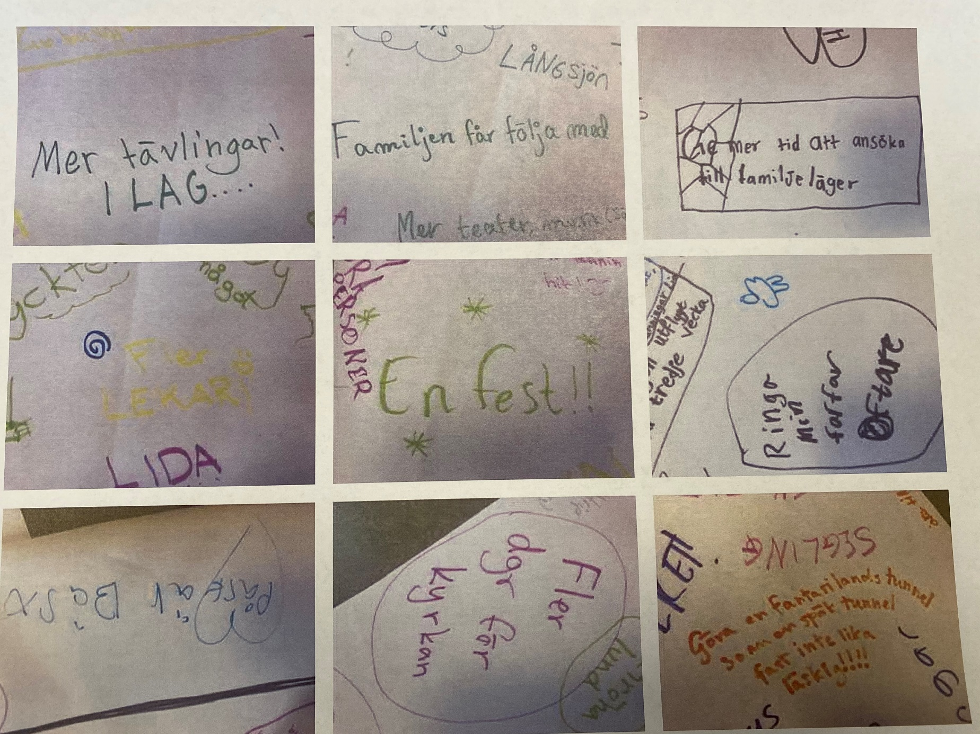

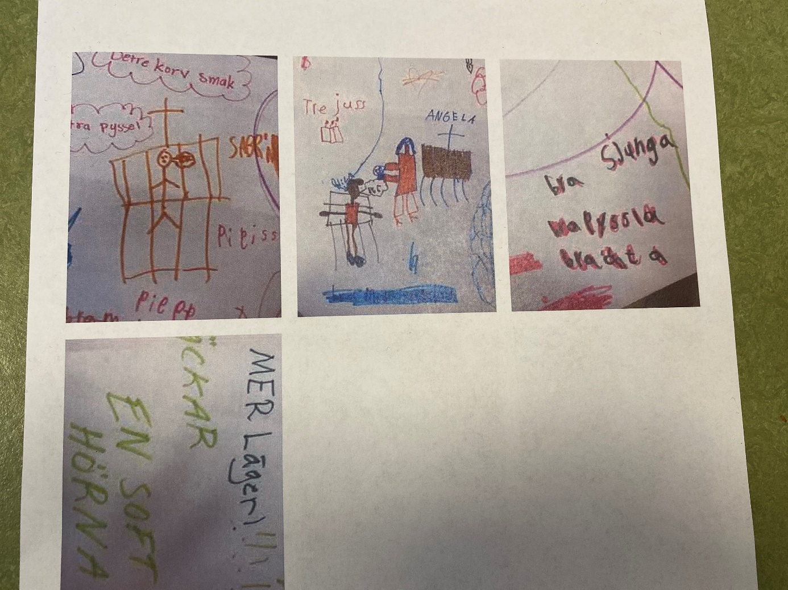

Bilaga 2
Ett utdrag ur intervjumaterial med aktiva ungdomar i Huddinge församling.
Genomförd av Annelie Seideland Darwich inom ramen för kursen Konfirmationi Storstad år 2016
Varför vill de ha en relation till svenska kyrkan?
Fråga: ”Varför vill du ha en relation till svenska kyrkan?”
Kille 1: Jag vill ha en relation till svenska kyrkan eftersom jag känner att det är en verksamhet som försöker göra världen lite bättre varje dag. Och om jag kan hjälpa det hända, så känner jag att jag gjort något bra.
Kille 2: För mig handlar det om att det är en plats där jag kan finna en känsla av inre frid, men även en härlig känsla och trevlig glädje. Alla kommer under sitt liv komma i kontakt med svenska kyrkan, jag upprätthåller gärna min kontakt hela tiden.
Tjej 1: Kyrkan är en plats där jag känner att jag hör hemma, en plats som passar mig.

Hur vill de att relationen till svenska kyrkan ska se ut och vilka behov har de unga i relation till svenska kyrkan och kyrkans ungdomsarbete?
Frågor: ”Vilka behov har du i din relation till kyrkan?”, ”Varför kommer du till kyrkan, vad tilltalar dig med just kyrkan?”
Kille 1: Ett av mina behov är att komma som jag är och bara få prata av mig. Att få skoja lite… Jag har nog behov av att känna en känsla av att jag är välkommen som jag är, jag måste inte ha de snyggaste kläderna och jag måste inte vara bäst på fotboll. Jag behöver inte prestera för att vara välkommen.
Det är alltid lika välkommet att vara i kyrkan. Alla är välkomna. Alltid! Oavsett!
Kille 2: Jag kommer till kyrkan mycket på grund av att jag har några av mina närmaste kompisar inom den, men kyrkan öppnar även många dörrar, dels för mig mentalt, att själv få fundera över sin tro och få diskutera viktiga frågor. Men det som tilltalar mig mest är kyrkans öppenhet och att den välkomnar alla.
Tjej 1: Kyrkan är ett ställe där man kan vara sig själv, att få prata om viktiga saker. I kyrkan kan man nästan glömma det som stressar en i vardagen, att få en plats i lugn och ro. Kyrkan är en plats där man får tid att tänka och reflektera, både för sig själv och tillsammans med andra. Det är en skön gemenskap att vara i, alla är liksom välkomna. Jag tycker om den fantastiska gemenskap som finns i kyrkan, alla är så olika men ändå så lika, det är en enorm glädje att tillhöra en grupp som är så öppen och välkomnande. Jag får vara den jag är och är omtyckt i det.
Kille 2: Man kan på samma kväll få ha kul och samtidigt vara allvarlig, man kan ena stunden leka och vara omogen och retsam men i nästa stund vara lugn och sansad på en andakt. Min närvaro i kyrkan ger mig chansen att växa och lära mig ansvar.

Fråga: ”Vad är viktigt i ungdomsarbetet i kyrkan?”
Kille 2: Att man ska erbjuda alla som vill en plats i en grupp där man kan finna gemenskap. Och att alla ska ha rätt och möjlighet till att fundera över sin egen tro.
Kille 1: I ungdomsarbetet tror jag det krävs att man låter ungdomarna ”spåra ur något”, absolut, det finns gränser, men ungdomar måste få leva livet och uppleva det för att förstå konsekvenser och få livserfarenhet. Jag tror att arbetet med ungdomar kräver mer förslag än bestämmelser. Ungdomar måste fatta sina egna beslut, men ofta krävs det en del rådgivning på vägen. Frihet under ansvar med fasta fast tillåtande ramar.
Tjej 1: Att alla ska bli sedda och känna sig välkomna, precis som de är.

Fråga: ”Hur vill du att din relation till kyrkan ska se ut, om du får önska fritt?”
Kille 1: Som nu, inget annorlunda!
Kille 2: Som den är för tillfället. Där jag har en plats och att jag vet att jag är välkommen. Att jag får, om jag vill, vara ledare och hjälpa kyrkan med tex ungdomsarbete och läger.

